«С.Т.Елгизек атындағы негізгі орта мектебі» КММ
«Перспектива» оқушылардың ғылыми қоғамының
2021 – 2022 оқу жылының
ЕСЕБІ

Заман талабына сай бәсекеге қабілетті, білімді, іскер,ойлау жүйесі дамыған, адамгершілігі жоғар, логикалық тұжырым жасауға бейім, еркін ойлай алатын мақсатқа жету үшін еңбектене білетін жеке тұлғаны қалыптастыру маңызды.
Әрбір оқушының интеллектуалдық, рухани және шығармашылық мүмкіншілігін жүзеге асыру, жағымды жағдай жасау, мектеп жасындағы оқушылардың дарындылығын дамыту, анықтау және кешенді зерттеу жұмыстарын жүргізу әр мұғалімнің міндеті.
Дарын – бұл табиғаттың берген сыйы болса, оқушы бойындағы жылт еткен сәулені сөндіріп алмай, әрі қарай шыңдау – ұстаздың кәсіби біліктілігіне байланысты. «Дарынды оқушы – ұлт болашағы» десек, әр мемлекеттің болашағы мектебінде шыңдалады.

- Өздерінің ақыл ойларын, интеллектуалды қабілеттерін, ғылыми – зерттеу жұмыстарын арттыру мақсатында оқушылар мен жастардың келісімімен шығармашылық бірлестік құрылды.
- Осы бірлестіктің аты: «Перспектива»
- Ұраны: «Жұлдыздарға қиыңдықтар арқылы»
Салт–дәстүрімен оқушылардың ғылыми қоғамы жеке секциялары, ғылыми үйірме, клубтар мен әр түрлі бағытта қолданылады.
- Ғылыми қоғамы ҚР заңына сәйкес, яғни ҚР «Білім туралы» заңы нормативті – құқықтық актісі Білім және ғылым министрлігі, ӨҒПО «Дарын» негізінде құрылды.
- ОҒҚ жұмыстарын ұйымдастыру ғылыми әдістемелік жетекшісі жүзеге асырады.
- ОҒҚ «Перспектива» тіркеу № 38. 03.01.2019 ж.
- «Перспектива» ОҒҚ 2020-2021 оқу жылында жоспарға сәйкес жұмыс атқарды. Қыркүйек айында ғылыми қоғамның жылдық жұмыс жоспары «Сарыарқа дарыны» АҒПО жоспарына сәйкес бекітілді.

Дарынды балалармен жұмыс жасайтын мұғалімдер тізімі бекітілді.

№ | Секция атауы | Жетекшісі
1. | «Бастауышым-балбұлағым»-бастауыш сыныптары; | Кабенова А.М.
2. | «Эрудит»-жаратылыстану математика пәндері; | Рахимбекова Р.О.
3. | «Тілдердің-сыйқырлы әлемі»-гуманитарлық пәндері; | Сарсекеева Ш.М.

Жетекшілердің міндеті:

- Шығармашылық тұлғаны тәрбиелеу, зерттеу жұмыстарының әдістерін оқыту, шығармашылық қабілеттерін дамыту мен ғылыми зерттеу жұмыстарына қызығушылықтарын жүйелеу;
- Оқушының рухани мәдени, азаматтық тұлғадағы өмірінің белсенділігін, еңбекке деген шығармашылық қатынасы, жан-жақты дамуын тәрбиелеу;
- Мектеп түлектерін кәсіби бағдар әсеріне көмек беру.

2020 – 2021 жылындағы сәуірде болған 5 – 7 сынып оқушылар арасындағы «Зерде» зерттеушілердің республикалық конкурсында мектебімізден 6 – сынып оқушысы: Ильдебаева Арина ІІ орынға ие болды. Жетекшісі: Мусина А.С. Орыс тілі пәнінен тақырыбы: Этимология слово «Счастья» облыстық кезеңде қорғайды. 17 – қыркүйек күні жұмысты аудандық білім бөліміне жібердік.
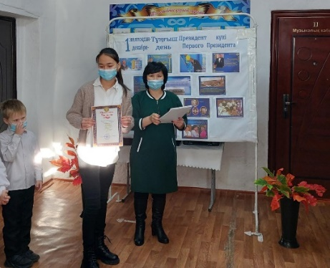
Қыркүйек айының 27 – күні тарих пәнінен «Менің кіші Отаным» республикалық конкурстың аудандық кезеңі қашықтықтан өткізілді.
№ | Оқушының аты – жөні: | Сынып | Алған балл
1. | Жарылқасын Е. | 9 | 46
2. | Серікбол А. | 9 | 50

Қыркүйек айының 15 жұлдызында ауыл мектептеріне арналған IQanat 8 – сынып оқушыларына онлайн тіркелді. 8 «А» сыныбынан 5 оқушы, 8 «Б» сыныбынан 8 оқушы, жалпы 13 оқушы тіркелді.
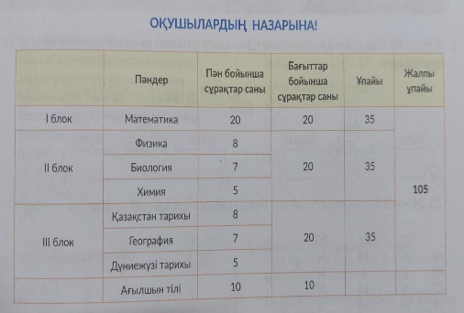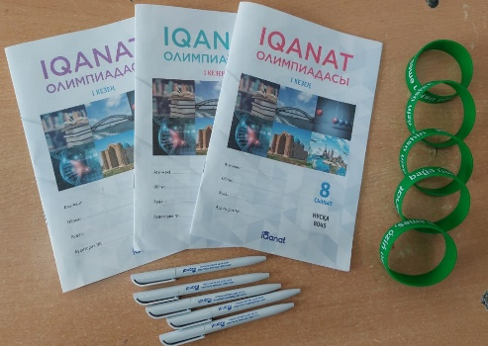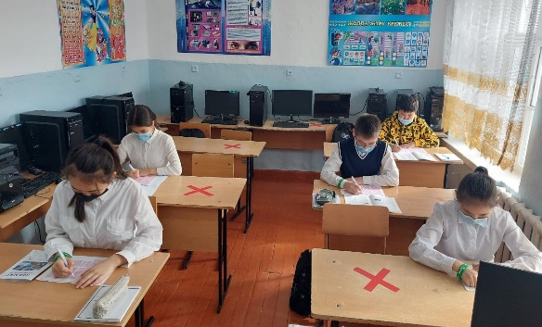
Қазан айының 27 күні IQanat тапсырмалары аудандық білім бөлімінен келді. тіркелген 13 оқушы тапсырмаларды орындап, жауап парағы аудандық білім бөліміне тапсырылды.

Математика пәнінен «Алтын сақа» олимпиадасының мектепішілік кезеңі қазан айының 8 күні 5 – 6 сыныптарда болды, жалпы 5оқушы қатысты.
№ | Оқушының аты - жөні | Сынып | Мектепішілік кезең | Аудандық кезең
1. | Қайратқызы Н. | 5 | 35 | -
2. | Джукенова М. | 6 | 40 | -
3. | Ильдебаева А. | 6 | 40 | -
4. | Ашыкбеков А. | 6 | 40 | -
5. | Кенжебекқызы Қ. | 6 | 50 | 75

«Алтын сақа» олимпиадасынан 6 – сынып оқушысы: Кенжебекқызы Қ. аудандық кезеңге жолдама алды.
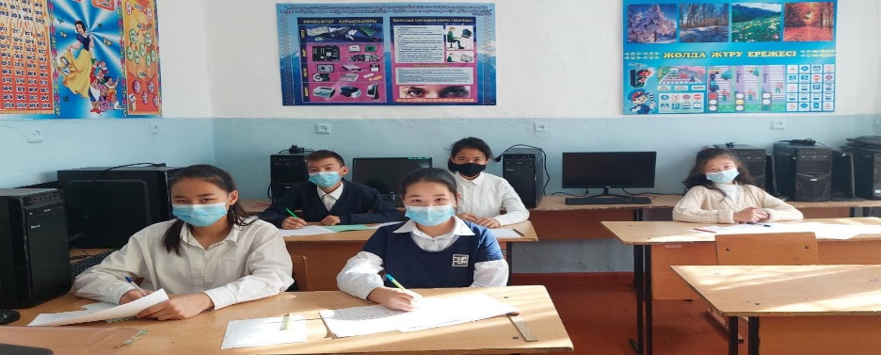
Қазан айының 13 күні 4 –сыныпқа арналған «CLEVER – 2021» олимпиадасына мектебімізден 8 оқушы қатысты.

№ | Оқушының аты – жөні | Сынып | Пәні | Балл саны | Орын
1. | Серік А. | 4 «А» | математика | 24 | -
2. | Сандыбайқызы А. | 4 «А» | қазақ тілі | 27 | ІІ
3. | Ашыкбеков А. | 4 «А» | орыс тілі | 28 | ІІ
4. | Сағынған Ж. | 4 «А» | ағылшын тілі | 24 | -
5. | Ильдебаев А. | 4 «Б» | математика | 21 | -
6. | Садвакасова М. | 4 «Б» | қазақ тілі | 27 | ІІ
7. | Полевой И. | 4 «Б» | орыс тілі | 28 | ІІ
8. | Крючкова А. | 4 «Б» | ағылшын тілі | 22 | -

«CLEVER – 2021» олимпиадасынан 4 «Б» сынып оқушысы Полевой И. облыстық кезеңге жолдама алды. Қазан айының 25 күні облыстық кезеңге қатысты.
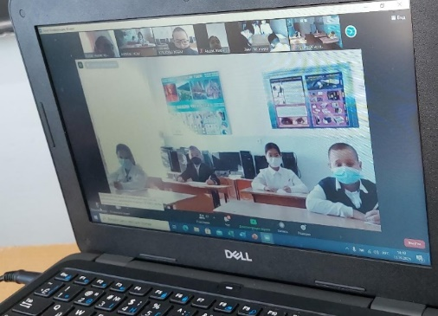
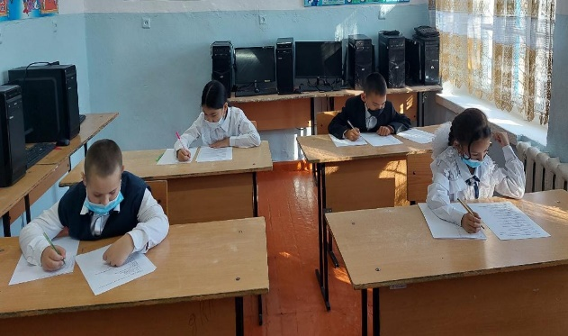

Қазан айының 26 күні «CLEVER – 2020» олимпиадасынан жеңімпазы 5 «А» сынып оқушысы Алдажар Қ. математика пәнінен облыстық кезеңге қатысты.
Қазан айының 26 күні «Туған елің – Қазақстанды жақсы білесің бе?» республикалық балалар байқауына 6 – 7 сынып оқушылары қатысты.
№ | Оқушының аты - жөні | Сынып | Балл
1. | Ашыкбеков А. | 6 «А» | 95
2. | Джукенва М. | 6 «А» | 55
3. | Ильдебаева А. | 6 «А» | 85
4. | Кенжебекқызы Қ. | 6 «А» | 80
5. | Конкина А. | 7 «А» | 87

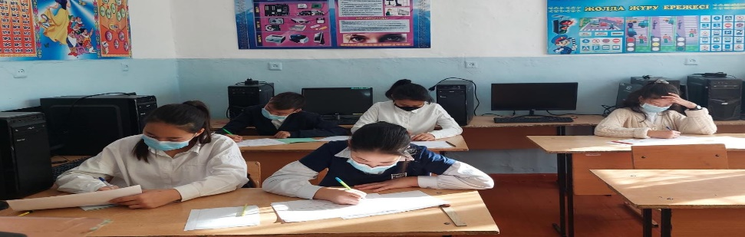

Қазан айының 28 күні «Бұқарекең жырлайды» - атты дәстүрлі облыстық ақын – жыршылар сайысына 8 – сынып оқушысы: Құсанова Қ. алғыс хат және 5000 тг. ақшалай сыйлықпен марапатталды.
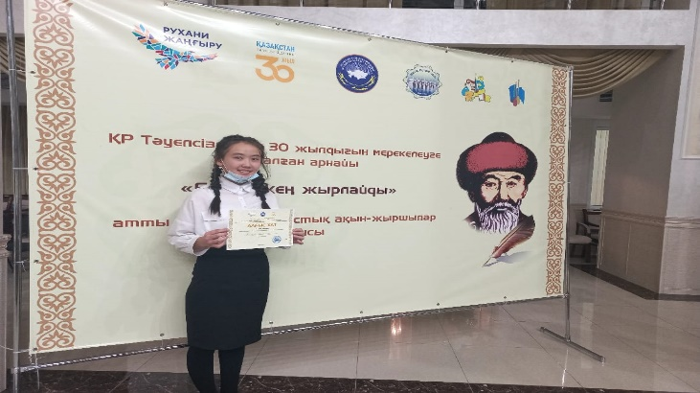
«CLEVER – 2021» олимпиадасынан 4 «Б» сынып оқушысы Полевой И. облыстық кезеңге қатысып ІІ орынға ие болды.
«Кенгуренок - 2021» Халақаралық метематикалық конкурстан 4 «Б» сынып оқушысы Ильдебаев Аят І орынға ие болды.
Қараша айының 10 – 11 күндері аралығында 8 – 9 сынып оқушылар арасында республикалық пәндік олимпиаданың мектепішілік кезеңі өтті.

«Бала дарын» жасөспірімдер байқауы жобасының ұйымдастыруымен мектеп оқушылары арасында Абай Құнанбайұлының «Күз» өлеңін мәнерлеп оқу бойынша республикалық байқауға мектебіміздің 1 – сынып оқушылары бесене қатысып І – ІІ орынға ие болды.
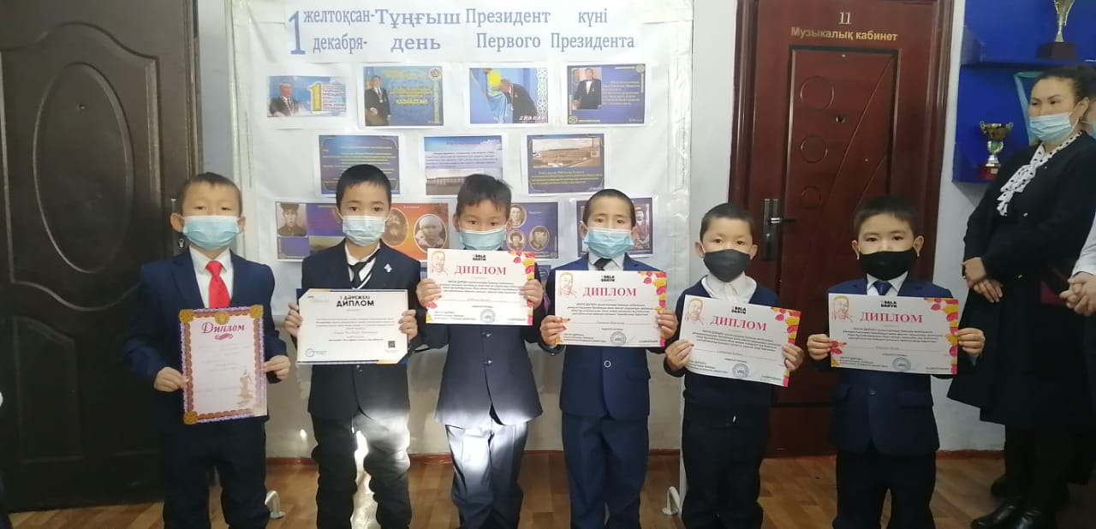
Қараша айының 20 жұлдызында математика пәнінен өткен «Алтын сақа» аудандық кезеңге қатысып 6 сынып оқушысы Кенжебекқызы Құралай ІІ орынға ие болды. «Дарын» мектебінен онлайн аптасына екі рет сейсенбі және бейсенбі күндері математика сабағына қатысады.
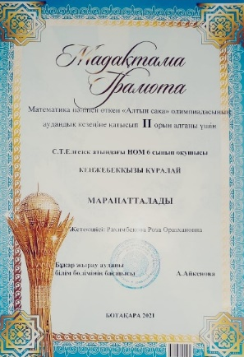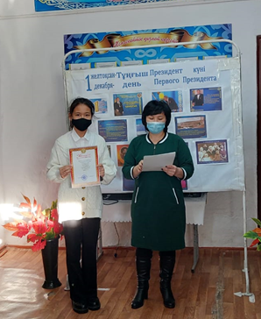
Желтоқсан айының 13 жұлдызында Үштөбе тірек мектебінің ұйымдастыруымен «Әлихан Бөкейханұлының 155 жылдығы мерейтойына» арналған онлайн конференцияияға мектебімізден 8 – сынып оқушысы Ильдебаева Мөлдір қатысып, алғыс хатпен марапатталды.
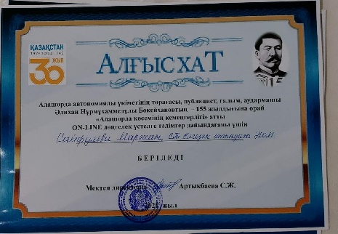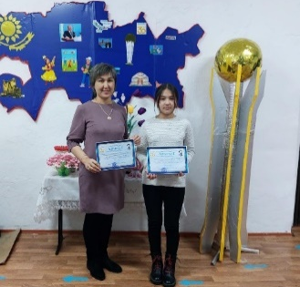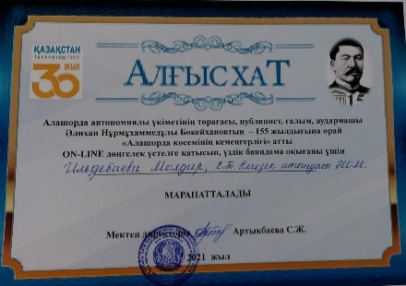
Желтоқсан айының 15 жұлдызында Қазақстан Республикасы Тәуелсіздігінің 30 – жылдығына орай Үштөбеде мектептер арасында волейбол,дойбы,үстел тенисі,шахматтан жолдастық кездесу болды. Мектебіміздің ұстаздары белсене қатысып І – ІІ орынға ие болды.
Желтоқсан айының 15 жұлдызында Қазақстан Республикасы Тәуелсіздігінің 30 – жылдығына орай мектебіміздің 8 сынып оқушылары Джукенова К. Кұсанова Қ. мектептің қоғамдық жұмыстарына белсене қатысқаны марапатталды
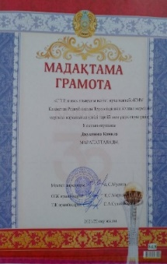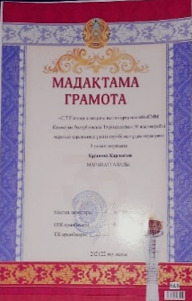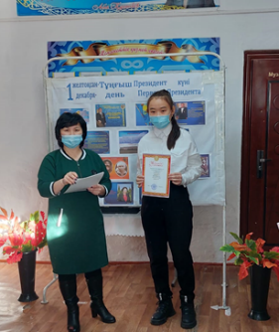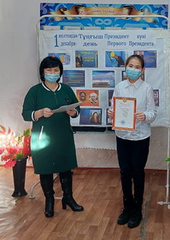
«Кемел» өнер білім орталығының ұйымдастыруымен мектеп оқушылар арасында «Тәуелсіздік – ұлы мұра» атты республикалық байқауға мектебіміздің 1 – сынып оқушылары бесене қатысып І – ІІ орынға ие болды.
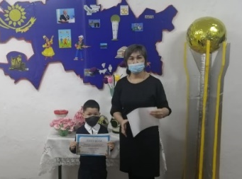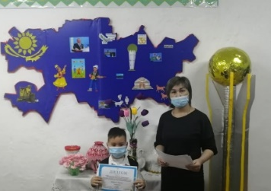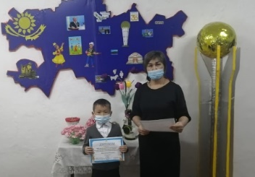
Желтоқсан айының 29 жұлдызында Облыстық «Бір отбасы – бір кітап» акциясындағы «Оқырман отбасы» байқауының ІІ жарты жылдығының қортындылау кезеңіне белсене қатысқан Солтаховтар, Конкиндар,Құсановтар, Джукеновтар, Алдажаровтар, Серікболовтар отбасыларына алғас хаттар табысталды.
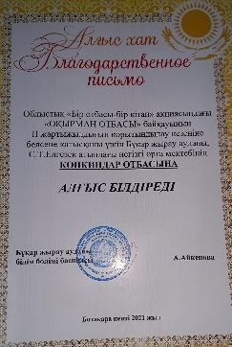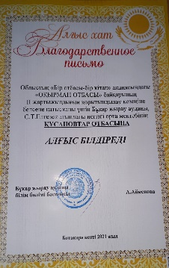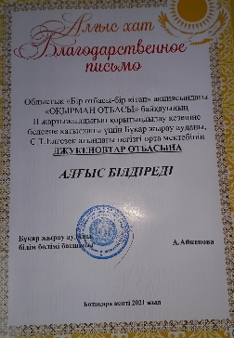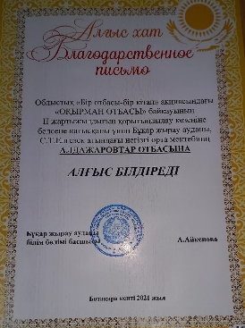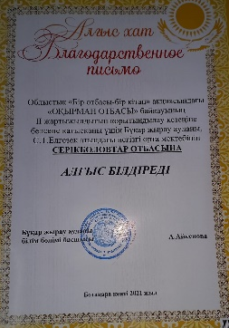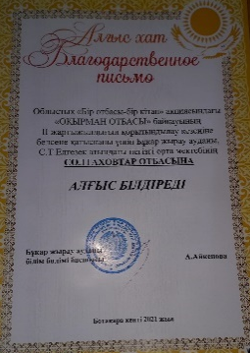

С.Т.Елгизек атындағы негізгі мектебінің 2021 – 2022 оқу жылындағы республикалық пәндік олимпиадаға қатысқан оқушылар

№ | Оқушының аты – жөні: | сынып | пәні | Алған орны | Жетекшінің аты – жөні:
1. | Жанбырбаев Алибек | 8 «А» | география | 2 | Кабдуллина Б.К.
2. | Джукенова Камила | 8 «А» | химия | 1 | Ильяшова Г.Ш.
3. | Ильдебаева Молдир | 8 «А» | алгебра | 2 | Рахимбекова Р.О.
4. | Сейітзада Нұралы | 8 «А» | тарих | 3 | Сайфулова М.Ж.
5. | Құсанова Қарлығаш | 8 «А» | биология | 1 | Ильяшова Г.Ш.
6. | Беляева Милана | 8 «Б» | биология | 3 | Ильяшова Г.Ш.
7. | Бусакова Яна | 8 «Б» | орыс тілі | 2 | Бейсембекова А.Т.
8. | Мамедов Ислам | 8 «Б» | алгебра | 3 | Мамытова А.Е.
9. | Мәни Нуррашид | 8 «Б» | физика | 3 | Тусупбеков Н.Т.
10. | Медведев Роман | 8 «Б» | қазақ тілі | 3 | Сулейменова С.А.
11. | Нажаев Аслан | 8 «Б» | тарих | 2 | Кабдуллина Б.К.
12. | Омарова Амина | 8 «Б» | химия | 3 | Ильяшова Г.Ш.
13. | Токмагамбетова Анель | 8 «Б» | география | 1 | Кабдуллина Б.К.
14. | Жарылқасын Ернияз | 9 «А» | география | 1 | Кабдуллина Б.К.
15. | Болат Тамерлан | 9 «А» | құқық | 3 | Сайфулова М.Ж
16. | Кусаинов Диас | 9 «А» | орыс тілі | 1 | Мусина А.С.
17. | Кульзаков Алимансұр | 9 «А» | құқық | 2 | Сайфулова М.Ж
18. | Садыкова Даяна | 9 «А» | биология | 1 | Ильяшова Г.Ш.
19. | Серікбол Асылай | 9 «А» | қазақ тілі | 3 | Сарсекеева Ш.М.

С.Т.Елгизек атындағы негізгі мектебінің 2021 – 2022 оқу жылындағы республикалық пәндік олимпиаданың аудандық кезеңге өткен оқушылар тізімі

№ | Оқушының аты-жөні: | Сынып | Пәні | Жетекшінің аты – жөні:
1. | Жарылқасын Ернияз | 9 «А» | география | Кабдуллина Б.К.
2. | Кусаинов Диас | 9 «А» | орыс тілі | Мусина А.С.
3. | Садыкова Даяна | 9 «А» | биология | Ильяшова Г.Ш.

Олимпиада офлайн болғандықтан ата-аналар ауа-райы қолайсызғына байланысты, жолға шығуға рұқсат бермеді.

«Зерде» зерттеу жұмыстары мен шығармашылық жобалардың республикалық конкурсының мектепішілік ғылыми жобаға қатысатын оқушылар тізімі
Сәуір айының 16 күні өтті, 15 оқушы қатысты.
№ | Оқушының аты – жөні | Сынып | Тақырыбы | Жетекшінің аты – жөні | Нәтиже  (орын)
1. | Шунаева Яна | 2 «Б» | «Что у нас в сахарнице и в солонке» | Трусова Г.Ф. | ІІ
2. | Серікбай Әлішер | 3 «А» | «Шаңның адам денсаулығына әсері» | Бапашова А.М. | І
3. | Загорулько Виталий | 3 «Б» | «Кактусы» | Трусова С.Ю. | І
4. | Сулайманов Санжар | 3 «Б» | «Шахматы – это спорт или игра?» | Трусова С.Ю. | ІІ
5. | Серік Айару  Сандыбайқызы Аружан | 4 «А» | «Нан – біздің байлығымыз?» | Кабенова А.М. | ІІ
6. | Крючкова Ангелина | 4 «Б» | «Мармелад любимое лакомство или полезный продукт?» | Лисогорская Н.И. | І
7. | Садвакасова Мадина | 4 «Б» | «Вредные привычки школьника» | Лисогорская Н.И. | І
8. | Джукенова Мадина | 6 «А» | «Геометриялық иллюзиялар» | Рахимбекова Р.О. | І
9. | Тлеубаева Сафина | 6 «Б» | «Зачем математика нужна в жизни человека» | Мамытова А.Е. | ІІІ
10. | Конкина Адалина | 7 «А» | М. Жұмабаевтың «Мен жастарға сенемін» өлеңінің тәрбиелік мәні. | Сарсекеева Ш.М. | ІІ
11. | Трусова Юля | 7 «Б» | «Англииские,казахские и русские пословицы и поговорки.Трудности их перевода» | Такуова З.С. | ІІІ
12. | Ильдебаева Молдир | 8 «А» | «Шешендік өнерді насихаттау жолдары» | Сайфулова М.Ж. | ІІІ
13. | Құсанова Қарлығаш | 8 «А» | «Қазақстандағы пайдалы өсімдіктердің пайдасы және оның даму жолдары» | Ильяшова Г.Ш. | І
14. | Беляева Милана | 8 «Б» | «Как погода влияет на настроение, самочувствие и успеваемость человека» | Мергенова К.С. | ІІІ
15. | Токмаганбетова Анеля | 8 «Б» | «Роль фразеологизмов в речи» | Бейсенбекова А.Т. | ІІІ

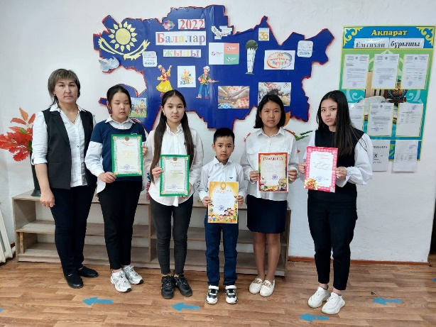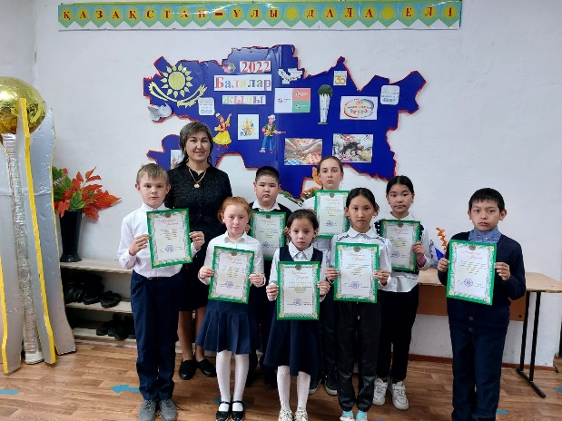
«Зерде» зерттеу жұмыстары мен шығармашылық жобалардың республикалық конкурсының мектепішілік ғылыми жобаға қатысқан бардық оқушылар марапатталды.

«Зерде» зерттеу жұмыстары мен шығармашылық жобалардың республикалық конкурсының аудандық кезеңінекезеңін және Республикалық ғылыми жобалар байқауының аудандық кезеңін 16 мамыр күні қашықтықтан өтті.
№ уч. | Жобаның авторының аты - жөні | Жобаның тақырыбы | Секцияның аты | Сынып | Оқыту тілі | Мектебі (толық атауы) | Жетекшісінің аты - жөні
1 | Серікбай Әлішер | "Шаңның адам денсаулығына әсері" | Экология | 4"А" | қазақша | С.Т.Елгизек атындағы НОМ | Бапашова Айнұр Мұратовна
2 | Загорулько Виталии | "Кактусы" | Экология | 4"Б" | орысша | С.Т.Елгизек атындағы НОМ | Трусова Светлана Юрьевна
3. | Крючкова Ангелина | «Мармелад любимое лакомство или полезный продукт?» | Медицына | 5"Б" | орысша | С.Т.Елгизек атындағы НОМ | Лисагорская Наталья Ивановна
4. | Садвакасова Мадина | «Вредные привычки школьника» | Медицына | 5"Б" | орысша | С.Т.Елгизек атындағы НОМ | Лисагорская Наталья Ивановна
5. | Джукенова Мадина | «Геометриялық иллюзиялар» | Математика | 7"А" | қазақша | С.Т.Елгизек атындағы НОМ | Рахимбекова Роза Оразхановна

Мектебімізден аудандық кезеңге 5 оқушы өтті. Оның ішінде ІІ орынга ие болып Крючкова А, Джукенова М. облыстық кезеңге жолдама алды.

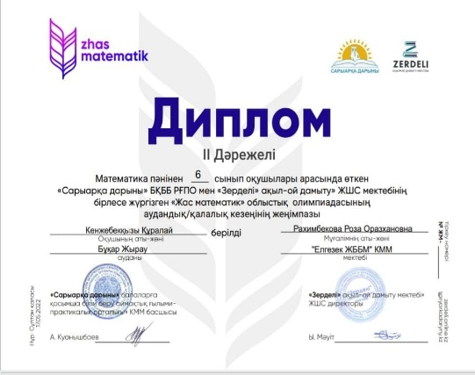
Мамыр айының 5 жұлдызында «Жас математик» олимпиадасына оқушылар тіркелді. 12 мамыр күні олимпиадаға қатысты 6 – сынып оқушысы Кенжебекқызы Қ. ІІ орын алды.

«Juldyzai» балалар шығармашылығы фистивалінің аудандық кезеңінде «Сәндік – қолтаңбалы өнер» номинациясында І орынға Серікбаев Алмаз Амангельдыевич ие болды.

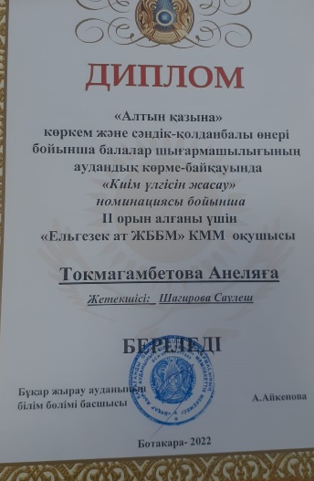
«Алтын қазына» көркем және сәндік – қолданбалы өнері бойынша балалар шығармашылығының аудандық көрме байқауында «Киім үлгісін жасау» номинациясы бойынша ІІ орынға 8-сынып оқушысы Тоқмағанбетова А. Дипломға ие болды.

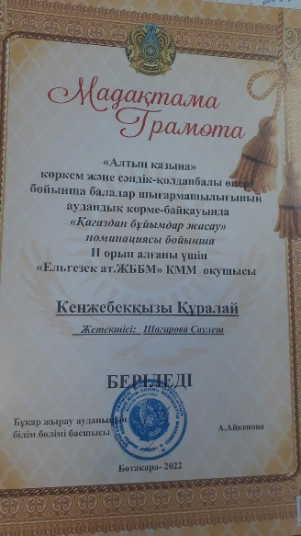
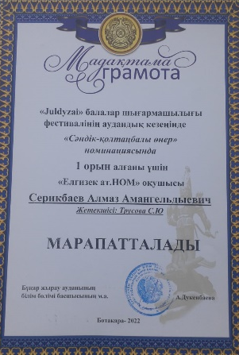
«Алтын қазына» көркем және сәндік – қолданбалы өнері бойынша балалар шығармашылығының аудандық көрме байқауында «Қағаздан бұйым жасау» номинациясы бойынша ІІ орынға 6-сынып оқушысы Кенжебекқызы Қ. мадақтаға ие болды.

Жылда дәстүр бойынша мектебімізде
мамыр айының 20 жұлдызы күні «Үздіктер шеруі» өтеді

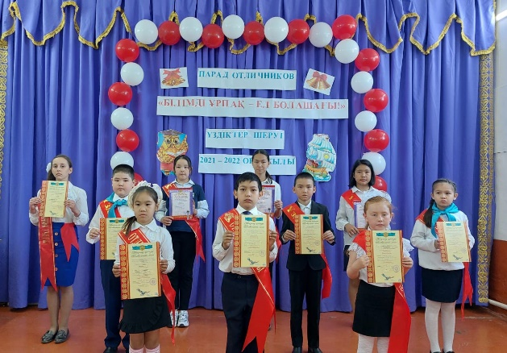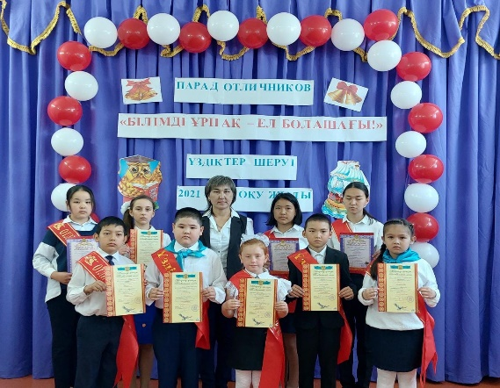
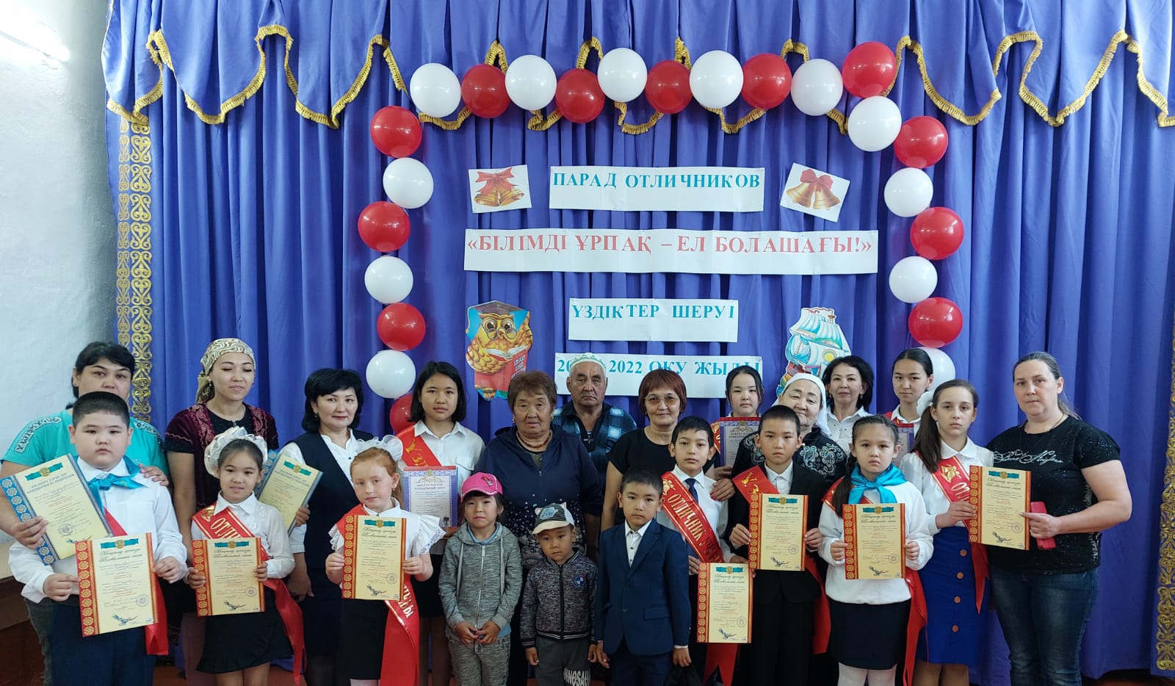

Әрбір оқушының интеллектуалдық, рухани және шығармашылық мүмкіншілігін жүзеге асыру, жағымды жағдай жасау, мектеп жасындағы оқушылардың дарындылығын дамыту, анықтау және кешенді зерттеу жұмыстарын жүргізу әр мұғалімнің міндеті.
Жаңа оқу жылы бойынша дарынды оқушылармен жасаған І жарты жылдық жоспарым өз деңгейіне жетті, себебі оқушылар өздеріне жүктелген жүктемені сезініп, жақсы атқара білді, өз жауапкершіліктерін түсінді, және өз шығармашылық қабілеттерін шыңдай түсті.

Ғылыми әдістеме жетекшісі: М.Ж.Сайфулова.

